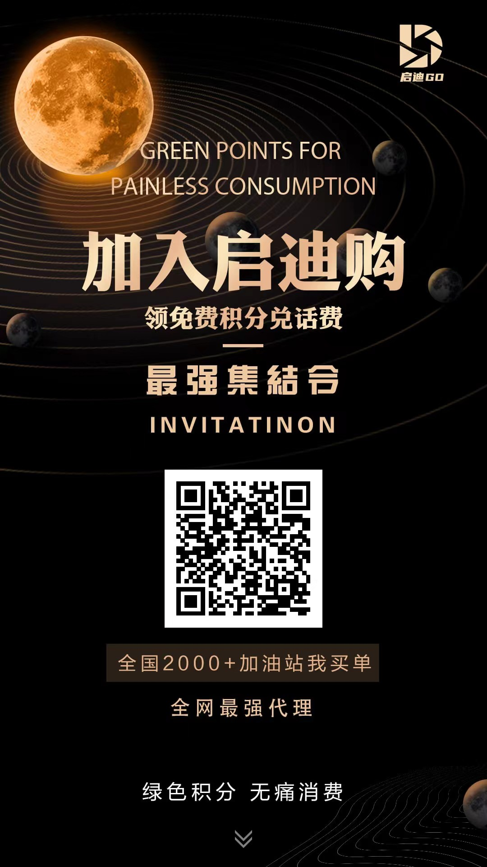

**启迪购是目前比较稳定的项目，积分稳定4块多**

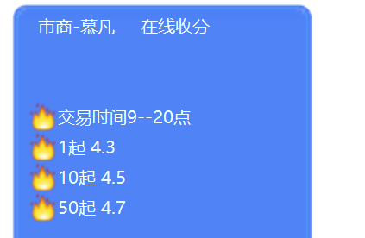

**要卖分的加群487121853**

**环境变量填写 qdg_token qdg_cookie 自己抓包**

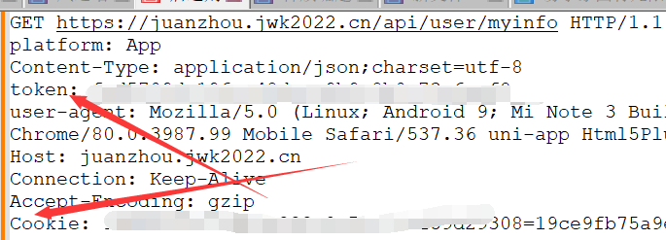

**脚本为限定版，只有走了作者油条的邀请码才能用，需要推人的进群571540409找群主要开放版**